# CALENDARIO LITURGICO SETTIMANALE

dal 9 al 16 Giugno 2013

|  |  |  |
| --- | --- | --- |
| **DOM. 9**  **III domenica**  **dopo Pentecoste** | 7.30  8.30    10.30  16.00  18.00 | Colombo Angelina, Brambilla Cesare, Paolino e Turati Rinaldo (Legato)  **S. Caterina:** Giuseppe, Carolina e Attilio Riva  per tutti i Parrocchiani  Battesimi Comunitari  Piero Ripamonti / Cesarina, Angelo e Giovanni |
| **LUN. 10**  Feria | 7.30  18.00 | Intenzione dell’offerente  Eugenio, Amelia, Fam. Tagliabue |
| **MAR. 11**  S. Barnaba | 7.30  18.00 | Intenzione dell’offerente  Anna |
| **MER. 12**  Feria | 7.30  18.00 | Intenzione dell’offerente  **S. Francesco:** Fam. Panzeri e Binda Enrico e Luigia |
| **GIO. 13**  S. Antonio da Padova | 16.00  18.00 | **alla residenza anziani :** Intenzione dell’offerente  **S. Caterina:** Pisapia Antonio e Armelinda |
| **VEN. 14**  Feria | 7.30  18.00 | Intenzione dell’offerente  Maria e Antonio |
| **SAB. 15**  **Messe Vigiliari** | 15.00  17.00  18.00 | Confessioni  **S. Francesco:** Ripamonti Emilio e Teresa    Umbertina Biffi / Molteni Marisa e Fusi Annamaria |
| **DOM. 16**  **IV domenica**  **dopo Pentecoste** | 7.30  8.30    10.30  18.00 | Fam. Dottori e Conti  **S. Caterina:** Fam. Spadoni  per tutti i Parrocchiani  Frigerio Iolando |

**Don Ottavio : 031650103 – 3383317106**

**Don Piero : 031696734 – 3392643705**

**Oratorio : 031650145**

**segreteriaparrocchiale@alice.it**

**via A. Appiani 24, 22046 Merone**

**PARROCCHIA Ss. GIACOMO e FILIPPO MERONE**

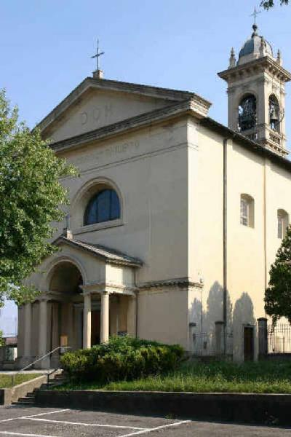

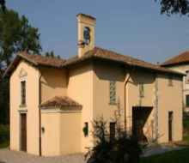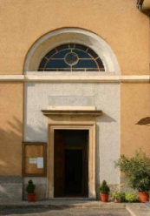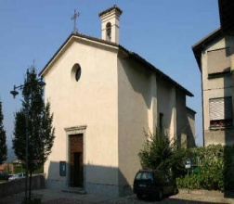

**9 GIUGNO 2013 – Anno I , n° 29**

**- III DOMENICA DOPO PENTECOSTE -**

*Gen 3, 1 – 20: La caduta e la condanna di Eva, madre di tutti i viventi.*

*Sal 129 (130):Il Signore è bontà e misericordia.*

*Rm 5, 18 – 21:Per un solo uomo la condanna, per Uno solo la giustificazione.*

*Mt 1, 20b – 14b:Maria darà alla luce un figlio e questi salverà il popolo dai suoi peccati.*

Nelle domeniche dopo la Pentecoste la liturgia ambrosiana rilegge la storia dell’uomo alla luce della *storia della salvezza*. Invita cioè a guardare al nostro tempo, con tutti i condizionamenti inevitabili del presente e di ogni circostanza, alla luce dell’avvenimento della vittoria di Cristo sul peccato. Se è vero che la salvezza ci è donata come speranza, speranza non deludente, anzi affidabile perché fondata sul fatto della resurrezione del Signore, ciò vuol dire che è possibile fin da ora, per tutti gli uomini, l’esperienza della liberazione dal male, dal peccato, dalla morte. Così, come scrive S. Paolo, se tutti siamo caduti per la disobbedienza di Adamo, tutti siamo stati salvati per l’obbedienza di Cristo. La fede quindi ci proietta dal regno della morte al regno della grazia e della vita. Un regno, ci dice il vangelo di questa Domenica, la cui legge nuova, la cui giustizia è un Fatto presente nella storia. Mentre ogni legge pretende di raggiungere la giustizia, rivela al tempo stesso la presenza delle nostre cadute, delle infrazioni, delle trasgressioni, e per questo si cerca di trovarne l’inganno. Così per porre rimedio al male si moltiplicano le leggi, e, moralisticamente, si cerca di filtrare il moscerino ma si lascia passare il cammello. La dottrina del peccato originale, invece, ribadisce l’irrisolvibile incapacità dell’uomo a camminare con le sue sole forze verso il vero destino e di aderirvi in tutte le sue azioni. Solo la misericordia di una potenza che non è dell’uomo, ma che diventa sua compagnia, può realizzare un cammino di bene nell’uomo: “Il bambino che è generato in lei viene dallo Spirito Santo… salverà il suo popolo dai suoi peccati,…a lui sarà dato il nome di Emmanuele, che significa Dio con noi”. Il peccato genera il castigo, come effetto di sottrarsi del compagnia di Dio, e perciò dell’impossibile manifestarsi e generarsi della vita nuova in noi. Questo è l’inizio della degenerazione dell’umano a cui stiamo assistendo nella nostra epoca e nella nostra esistenza. La Legge di Dio è il fatto di Cristo presente nella storia, e il peccato è la nostra dimenticanza. Ma “dove abbondò il peccato, sovrabbondò la grazia”: così anche noi, con S.Agostino, possiamo esclamare “O felix culpa”. Il fatto cristiano, infatti, fa amare l’uomo proprio perché esso vuol dire intimità, famigliarità col Dio che è il destino dell’uomo.

**ANNO DELLA FEDE**

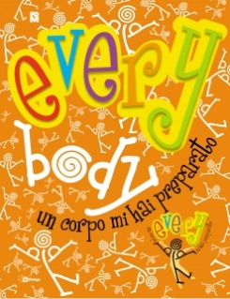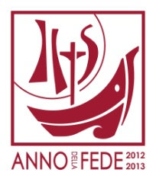La persona umana oggi è in pericolo, ecco l’urgenza dell’ecologia umana! E il pericolo è grave perché la causa del problema non è superficiale, ma profonda: non è solo una questione di economia, ma di etica e di antropologia. La Chiesa lo ha sottolineato più volte; e molti dicono: sì, è giusto, è vero… ma il sistema continua come prima, perché ciò che domina sono le dinamiche di un’economia e di una finanza carenti di etica. Quello che comanda oggi non è l'uomo, è il denaro, il denaro, i soldi comandano. E Dio nostro Padre ha dato il compito di custodire la terra non ai soldi, ma a noi: agli uomini e alle donne. Noi abbiamo questo compito! Invece uomini e donne vengono sacrificati agli idoli del profitto e del consumo: è la “cultura dello scarto”. Questa “cultura dello scarto” tende a diventare mentalità comune, che contagia tutti. La vita umana, la persona non sono più sentite come valore primario da rispettare e tutelare, specie se è povera o disabile, se non serve ancora – come il nascituro –, o non serve più – come l’anziano. Questa cultura dello scarto ci ha resi insensibili anche agli sprechi e agli scarti alimentari, che sono ancora più deprecabili quando in ogni parte del mondo, purtroppo, molte persone e famiglie soffrono fame e malnutrizione. Una volta i nostri nonni erano molto attenti a non gettare nulla del cibo avanzato. Il consumismo ci ha indotti ad abituarci al superfluo e allo spreco quotidiano di cibo, al quale talvolta non siamo più in grado di dare il giusto valore, che va ben al di là dei meri parametri economici. Ricordiamo bene, però, che il cibo che si butta via è come se venisse rubato dalla mensa di chi è povero, di chi ha fame! Invito tutti a riflettere sul problema della perdita e dello spreco del cibo per individuare vie e modi che, affrontando seriamente tale problematica, siano veicolo di solidarietà e di condivisione con i più bisognosi. **(papa Francesco)**

# La Chiesa verso il futuro:il “campo” è il mondo

# *l’Arcivescovo ha annunciato il tema della Lettera pastorale 2013-2014*

28.05.2013 Inizia oggi un nuovo cammino per la Chiesa ambrosiana. Un percorso missionario di annuncio «di Gesù Cristo come Evangelo dell’umano» in «tutti gli ambienti dell’esistenza quotidiana degli uomini e delle donne», anticipa il cardinale Angelo Scola. Un invito che viene «da un’importante affermazione dell’allora cardinale Bergoglio, ora Papa Francesco: “Quando la Chiesa non esce da se stessa per evangelizzare, diviene autoreferenziale e allora si ammala”». In Duomo, davanti a oltre 1700 sacerdoti ambrosiani riuniti per la recita dell’Ora media, l’Arcivescovo di Milano presenta le linee del prossimo anno pastorale. Che prenderà il via il 9 settembre con la pubblicazione della Lettera pastorale Il campo è il mondo. Vie da percorrere incontro all’umano. La direzione verso cui sono invitate a camminare la Diocesi e le parrocchie è dunque quella dell’annuncio. Non secondo le formule della visita pastorale o della missione pastorale tradizionalmente intesa, ma piuttosto, precisa Scola, «con una maggior coscienza missionaria» nel cuore di tutti i fedeli. Un’esigenza che nasce dalla «forte evoluzione in atto nella nostra società lombarda, sullo sfondo dei mutamenti che stanno interessando tutto il Paese e l’Europa». Concretamente, l’Arcivescovo di Milano individua tre scopi dell’iniziativa. Il primo, un’apertura a 360°, «senza bastioni da difendere, ma solo strade da percorrere per andare incontro agli uomini. Anche i bastioni della vecchia città di Milano - aggiunge Scola - non ci sono più. Restano solo le porte». Il secondo, una proposta integrale «attraverso l’annuncio esplicito della bellezza, della bontà e della verità dell’evento di Gesù Cristo presente nella comunità ecclesiale». Il terzo, lo stile della testimonianza - e non dell’egemonia - come caratteristica fondamentale.

**«Il corpo è il Sacramento di tutta la nostra persona»**

“Colui che è invisibile agli occhi si è servito di un corpo per farsi conoscere. **Noi oggi qui, tutti insieme, siamo un corpo solo, quello della Chiesa**. E allora ecco perché diventa importante il tema per cui siamo qui a pregare. La preghiera di stasera ha lo scopo di ricordarci quanto il corpo sia prezioso”. Così l’Arcivescovo di Milano**Angelo Scola** ha introdotto agli **animatori degli oratori estivi**che si sono raccolti in Duomo alle 19 il tema scelto per quest’anno dalla Fom, Fondazione Oratori Milanesi: “**Every body – un corpo mi hai preparato**”.  **Il corpo è ciò con cui comunichiamo quello che siamo**, ed è una sola cosa con quello che chiamiamo spirito. Attraverso di esso capisco se l’altro soffre o gioisce, attraverso esso consolo un amico, esprimo benevolenza per un povero per strada, insomma senza di esso non si può comunicare. **Ecco perché Gesù ha preso il corpo: per parlare con Dio**. Ecco perché quindi il corpo non è un semplice strumento, un semplice mezzo, chiamarlo così sarebbe riduttivo: esso è il sacramento di tutta la nostra persona. **Attraverso ogni sua azione passa la totalità di quello che siamo**, perché l’uomo è corpore et anima unus, ovvero è **uno di anima e corpo**”. “Se t**utta la persona si gioca nel corpo**, allora io non posso usare il mio corpo separandolo dall’unità – ha detto – devo sempre cercare in ogni espressione corporale l’unità della mia persona, in quanto **la mia persona è l’espressione di Dio**. Vivere il corpo in questo modo significa **non sprecare niente** del comportamento corporale, implica un **dominio su di sé**, implica la capacità di orientare il corpo secondo la nostra natura di uomini fatti all’immagine di Dio. Come si chiama quindi questo composto dominio dell’azione? **Si chiama castità**. Imparare questo significa **superare le nostre fragilità**”. “**Perché vivere il corpo come un sacramento, crescere castamente, significa una crescita armonica di tutta la persona”. (A. Scola)**

**VARIAZIONE DATA E PROGRAMMA DELL’ ASSEMBLEA PARROCCHIALE: SABATO 15 GIUGNO 2013**

**ORDINE DEL GIORNO IN BACHECA.**

**PROGRAMMA:**

**ORE 20,00 : RITROVO IN SALONE DELL’ORATORIO E HAPPY HOUR**

**ORE 20,45 : INIZIO DELL’ASSEMBLEA**

**ORE 22,00 :CONLUSIONE**